5708002
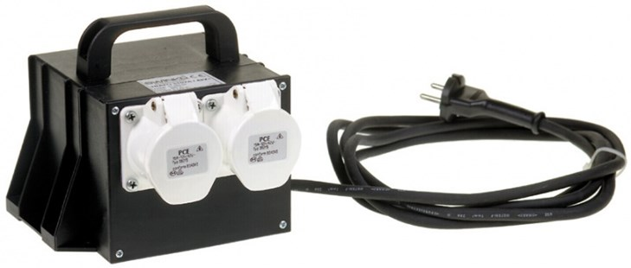
Veiligheidstrafo 42V-315VA
2xCEE 42V/2P/16A
Technische gegevens:
Artikelnummer | 57.080.02
EAN code | 8713265019794
Merk | Connectra
Spanning primair | 230 Volt
Spanning secundair | 42 Volt
Vermogen | 315 VA
Beveiliging | thermische beveiliging
Materiaal (behuizing) | slagvast kunststof
Contactdozen | 2 x CEE 42V
Kabel | 3 meter
Kabelsoort | H07RN-F / NWPK (neopreen)
Aders/doorsnede | 2 x 1,0 mm²
Uitgangen | 2 uitgangen 157,5 VA of 1 uitgang 315 VA
Gewicht | 6 kg
Afmetingen (lxbxh) | 200x170x150 mm

